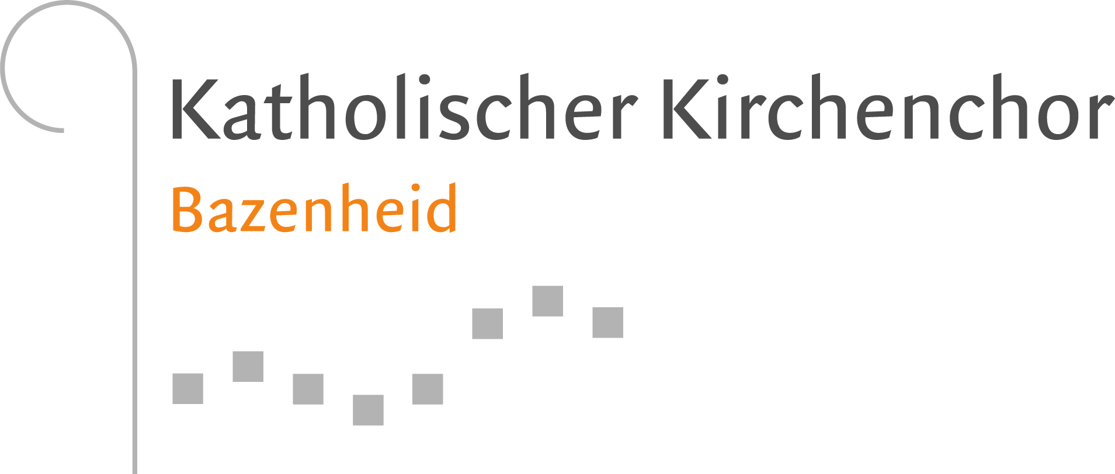

Wir suchen auf den 1. November oder nach Vereinbarung zur Nachfolge unseres langjährigen Dirigenten
eine / einen
Chorleiterin / Chorleiter
Sie bringen mit:
- eine abgeschlossene Ausbildung in Chorleitung mit Schwerpunkt Kirchenmusik
- Erfahrung als Dirigentin/Dirigent für Chor, Solisten und Orchester
- konkrete Vorstellungen über die Gestaltung der vokalen Kirchenmusik im Lauf des Kirchenjahres
- Bereitschaft zur Zusammenarbeit mit den Organisten und dem Seelsorgeteam
- Bereitschaft zur Leitung der wöchentlichen Chorproben (bisheriger Probentag: Donnerstag) und von 12-15 kirchlichen und ausserkirchlichen Auftritten teilweise mit Orchester und Solisten
Sie finden bei uns:
- eine Pfarrei, die Wert auf gute Pflege der Kirchenmusik legt
- einen Chor mit rund 40 Mitgliedern, die gern auf bisherigem Niveau weitersingen möchten (Repertoire: deutsche, englische und lateinische Messen, Gospels und Spirituals, weltliche Lieder)
- einen teamfähigen Vorstand
- eine zeitgemässe Anstellung und Entlohnung nach den Richtlinien der Diözese
St. Gallen
- weitere Informationen unter www.chorwebseite.ch/123
Wir freuen uns auf Ihre schriftlichen Bewerbungsunterlagen. Senden Sie uns diese bitte bis zum 30. September 2023 an folgende Adresse:
Vorname Name, Strasse 1, 9xxx Ort
vorname.name@provider.ch
Auskünfte erteilen gerne:
- Vorname Name, bisheriger Chorleiter, Tel. 071 123 45 67
- Vorname Name, Präsident des Kath. Kirchenchors Sowieso, Tel. 079 123 45 67
- Vorname Name, Präsident der Kath. Kirchenverwaltung Ort, Tel. 071 123 45 67

